绿城名妆—营销推广方案

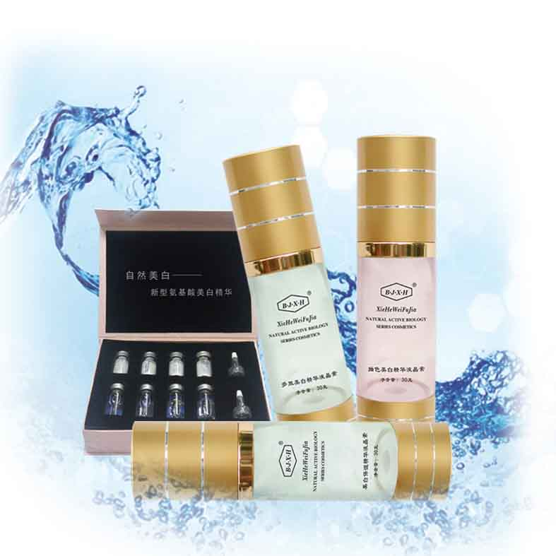

单位： 绿城名妆淘宝店铺
策划： 子中策划机构
时间：2011-1-11--2011-1-18


子中策划机构—绿城名妆方案

【店铺分析】
优点：
1.产品量大，品牌齐备，价格兼顾群体；
2.产品定位可行，价格适中，销售对象明确；
3.空间访问量相对一般，同时有很大拓展空间
缺点：
1.空间访问量相对一般，成交量较低；
2.主打产品线条不清晰，没有形成以优势产品带动销量的意识；
3.外部拓展营销较少，同行竞争激烈；
4.店铺产品描述不够醒目，没有形成眼球经济。客户成交率低；
5.页面设计的感觉很乱，让客户形成没有品位的印象和不太美观。
【店铺诊断】
同行分析：
悦容堂http://yrthzp.tmall.com/shop/viewShop.htm获取流量手法
1.通过人气宝贝
2.以赠送试样模式
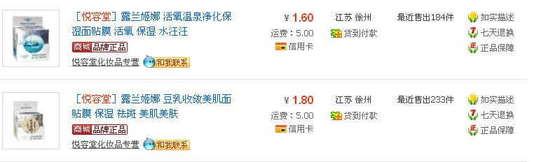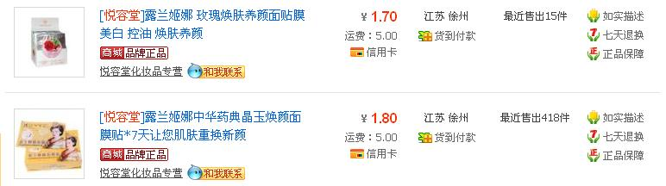
以上两条可以做一块研究，我们做过淘宝的人对于关键词的重要性是不言而喻的，除却关键词以外，还有一个得到流量的方法就是引擎检索，利用搜索“保湿祛斑美肌”可以发现其排名第一，原因有两个普通排名是因为属于淘宝商城，支付了一定的推广费用，

人气排名是因为其销量指数第一（具体计算公式贵店应该有所了解，就不多说了）。通过上图，可以知晓，忆容堂利用了淘宝系统漏洞。
忆容堂将试样作为产品来卖（基本上是买就送，还有一些营销手段将在营销策划文案中具体阐述），通过流量指数和卖出试样总量，其产品排行占据了所需要客户能够利用检索的关键词的第一位。我们统称这种营销方式为：试样+人气+买送=人气NO.1，实现了以小博大的效果。
查询过，发现贵店疏忽了这一点，这点贵店需要学习，再有其关键词非常简介，均为客户检索习惯关键词，此点可以自行研究或参照淘宝排行榜http://top.taobao.com/。
3.淘宝直通车（待观察）
颜怡悦容堂（非上述悦容堂）
淘宝帮派：http://bangpai.taobao.com/st/search_thread-g,2tb4rxomym--post.htm
颜怡悦容堂其利用帮派作为其主要的宣传手段，其中还做了一个两个与官方合作的任务，主要手法还是在帮派上下功夫比较深。
4.外部拓展（待研究）
忆草http://yicaohzp.tmall.com/shop/viewShop.htm获取流量方式：
- 消费者社区发帖http://bbs.taobao.com/st/search_thread-g,2lslfxi--post.htm
可以看出其刚刚启动这方面的推广营销，这方面的如果能够做出一定的坚持还是有所收获的，试目以待。
- 忆草淘宝打听做文章http://dating.taobao.com/s/g,2lslfxi-r--s-12-0.htm
忆草在这方面做了一些推广，同时将化妆品的一些关键词融入其中，如同百度知道一样，制作了一些问答推广。
- 忆草帮派http://bangpai.taobao.com/st/search_thread-g,2lslfxi--post.htm
忆草帮派做的非常出色，运用了不少的与官方合作的模式，由此可以知道帮派给予忆草很大的推动作用。其每个活动的成本为1500-2000元/月（参照与其他客户策划报价系统），如果有必有可以做一些试验一下。
- 忆草外部推广（待研究）
- 产品全多，达到760多个
这是忆草和悦容堂的一个优势，其淘宝商城同样占据很大的客户优势。这方面另当别论。可以不予考量。
- 分店众多，分流流量非常庞大
忆草利用的免费代理人员众多，计算下来应该不下20家（没有具体统计），这是忆草的非常大的优势，通过代理将检索分流到的客户流量通过链接集合到忆草总站（相当于淘宝客，如果不清楚会在营销策划文案中具体阐述），这就是为什么他们能够销售这么多产品的原因。其检索出来的产品有100页，分布全国各地（颜怡悦容堂（非上述悦容堂）利用的也是这个方法集合流量的。）

http://search.taobao.com/search?q=%D2%E4%B2%DD&commend=all&isnew=2&source=search1&tab=coefp
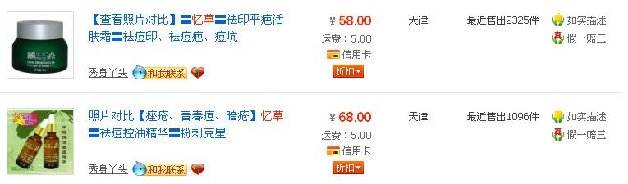

【采取措施】
1.取对方之精华，以上分析对手的项目，贵方大多没有涉及到。有条件可以实施
2. 设立美容顾问QQ，作用是利用帮派社区帮爱美人士解决美丽困惑，获取口碑和赢得信赖树立品牌，获取嚼头（雅芳直销模式采用的全部为美容顾问），相对来说这是个系统工程，现阶段我们可以做的是设立美容顾问QQ或旺旺，在每一个产品描述最上方放置美容顾问QQ或旺旺链接。利用美女效应做文章
3.贵方的主打产品线路模糊，没有形成以点带面的营销模式（主打一款销售冠军，由销售冠军带动整个店铺的流量和产品销量意识），比如
http://item.taobao.com/item.htm?id=2440314095
就可以用来主打，在首页上进行主打推荐。这样品牌推出的快，容易打造经典，省力受到效果佳。邓小平发展深圳特区带动全国发展是个典型的以点带面的形象例证。
以下为淘宝内部的两个可以营销的渠道，可以参考一下哦：
淘心得http://site.taobao.com/spu_search-------------------1.htm
免费试样中心：http://try.taobao.com/try/item_list.htm
营销策划
【营销思路】

1.充分利用淘宝站内的宣传策略和检索功能，将淘宝直接检索功能作用发挥到最好，同时利用淘宝社区以及淘宝帮派 淘宝心得与淘宝官方举办的活动，开展一系列能够获取客户眼
球的活动和利用文章和软文形式展开站内的营销。

2.充分利用和他人淘宝店铺合作的模式，形成战略合作伙伴，将双方的流量进行共享策略，
同时将双方的优势和能够合作的方面进行优势互补，进行共同行动策略。

3.利用淘宝以外的宣传工具进行宣传，其中主要的途径有以下几个：通过搜索引擎﹑通过社区活动﹑通过事件影响﹑通过口碑宣传﹑通过导航手段﹑通过流量交换﹑通过淘宝客﹑通过返利网站。

4.形成品牌战略意识和形成以一带面的营销模式，将一款产品进行重点推广，制定推广计划和推广策略。通过一款产品形成品牌效应带动其他产品的销售和通过一款产品的效应带动整个品牌的效应。

5.利用SMN模式和微薄等社区交流模式，尽可能多的利用网络的关键词来制作一系列的文章，在网络上以最大程度的发布一些和本行业相关的信息和知识，以便能够被更多的客户认可和知晓。
以上是贵店营销上的几条主要思路：1.以主打产品推动店铺发展；2.网络营销留下网络足迹；3.交流带来认可，沟通获取流量；4.消费者定位明确消费主题。融通上述4点有利于营销思维的开拓。
【绿城名妆营销思路设计】
根据贵店物品的特点，由此在关键词方面的设计是比较方便的，如此可以多个方面获取关键词的自然检索量，同时也有根据淘宝直通车官方获取的关键词的设计。整体思路如下：
1.通过推广一款主打产品，来带动淘宝店铺的整体影响优势，此款产品在价格和品质上，以及吸引人的指数上都需要有全面的考虑，同时用这一款产品做宣传造势，这样通过以点带面的形式，拓展你们店铺的流量量和交易量。
2.作为网络营销，最终来说，流量都是检索来的，所以必须在网络上留下自己店铺和商品的足迹，让别人无论通过什么途径都能够检索到你的店铺和你的商品，让检索引擎对你的宣传和推广感兴趣！
3.时常在网络上加好友，互相踩空间，问候，不断交换链接，加入组织，
为拓展客户群落建立基础，通过人人互助的方式，不断推销自己的思想，不断推广自己的经验，同时不断推广自己的产品。
4.贵网店主要为女生产品，定位上把握住相关年龄段的女生聚集的地带，和上网喜欢的场所，以及女生客户上网希望做的事情等方面的把握，不断了解客户的需求和客户的现状，将产品推广做到客户的上网生活中。

以上是对贵店铺和对同行店铺的一些分析和研究，以下为贵店铺的具体的营销策划内容和方案！

绿城名妆营销推广方案

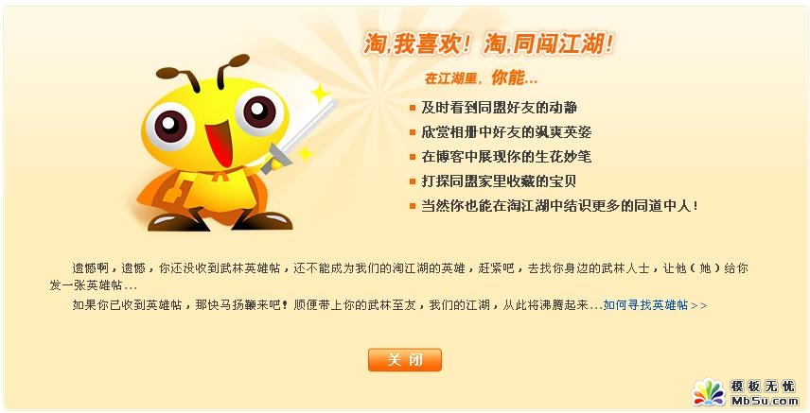
淘宝的内部平台营销有以下部分：1.旺旺；2.帮派；3.检索；4.江湖；5.社区；6跟随购，对于女性的消费群体来说，价格的影响和品牌的质量的影响对会产生很大的左右，所以营销上主要侧重这几点。

【裙带营销方案】
每天都有很多的商家在淘宝首页http://www.taobao.com/做广告的商家，他们能够通过活动而活动大量的人气，我们可以通过裙带营销的方式将这部分的人流吸引过来。
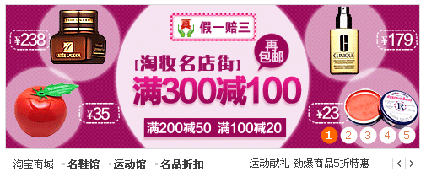
按照以上图片显示的，我们进入宣传的一些店铺（这些客户群体是女性，这点需要确认好）；然后通过这些做宣传的店铺的产品目录下去获取客户群体的信息，然后通过加他们为淘宝江湖好友和给他们的旺旺发信息:凡通过淘宝首页宣传页购买过其他店铺的客户都将得到本店的金牌会员资格，享受8折优惠，获取金牌

地址http://lcmz.taobao.com/。
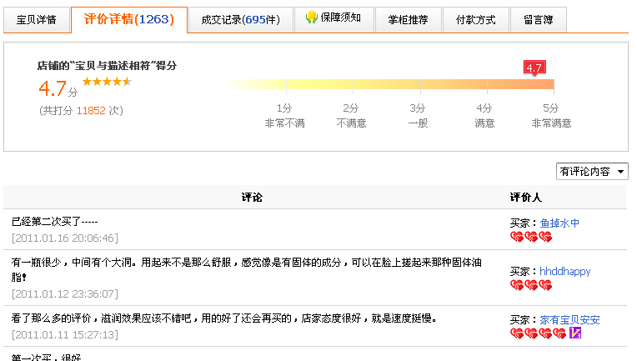
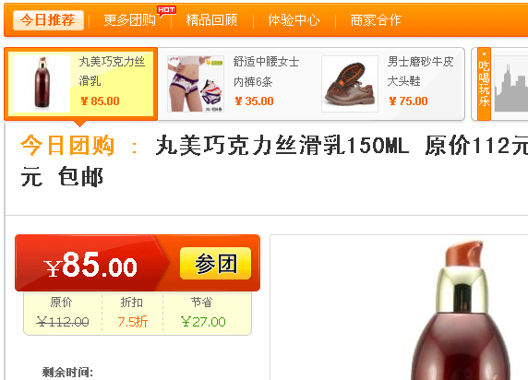
通过有共同的客户群体的店铺，去挖掘属于有共同消费能力的客户，在营销推广过程中，一定要有优惠和活动连带进行，这样能够达到较好的目的。
同样的宣传方式，可以用在淘宝的聚划算上，进行裙带营销。
只要是能够符合你的客户群体的聚划算的产品，比如上图的丸美的客户群体就属于你的客户群体的范畴，而男士大头鞋团购的产品客户就不用去做宣传。
进入产品的页面，可以看到哪些客户群体购买了产品，然后通过小号宣传旺旺给她们发信息：因为您今天参加了聚划算丸美产品的购买，我们店铺针对聚划算的客户进行同期活动，您可以获得我店的消费券10元，截图本留言即可到店铺

消费http://lcmz.taobao.com/。
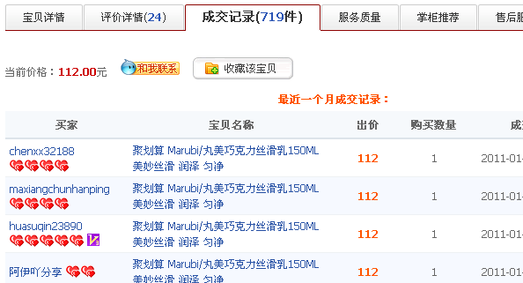

对于其他做宣传的店铺或者进行的活动同样客户采用这种方式获知自己的客户群体的同时，活动更多的营销推广的机会。

【挖掘客户营销】
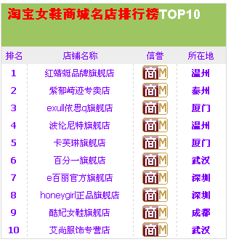
对于贵店铺来说，客户群体很好进行落实，一般为18-40岁的女性客户群体，所以，可以去别人的店铺http://www.wyx68.cn/进行自己的客户群体的发掘，同时也较为简单。1.女装的店铺；2.化妆品商城；3.女鞋商城；4.包包商城；5.珠宝饰品等等，这些符合你的店铺的消费群体人员的店铺，都可以通过去挖掘他们的客户群体来推动自己的消费人群。
比如红蜻蜓品牌锦旗店的消费客户，可以在他们的江湖或者是旺旺上针对性的留言：因为贵顾客为红蜻蜓品牌锦旗店的客户，我们绿城名妆对女性商城TOP10店铺的客户均提供会员服务，每个ID将购买200元将得到20元红包返利。
通过加为好友和进行旺旺的宣传，能够进行特定群体的分类，使得客户群体更容易接受推广内容。

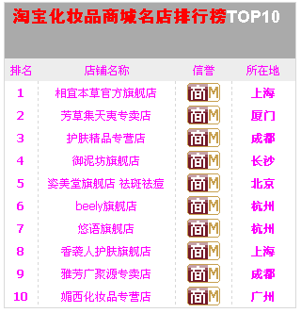
同时宣传手法可以在同行店铺中使用，抢夺他们的客户群体，在这些店铺中的产品下方，加购买过这些店铺客户旺旺，然后进行推广，内容有：看到您在相宜本草购买化妆品，绿城名妆http://lcmz.taobao.com/对于客户进行免费升级，获得春节消费券10元，对比下，效果，你会发现，更低的价格将享受更好的效果

【社区撰文营销】
淘宝社区中，有几个方面的内容，一个是买家秀，一个是软文推广，软文的宣传推广是一个长期性的效应，所以这方面要签约写手进行每天的软文工作，软文一定要有故事性和耐读性，是否有贵店铺的链接或者是和店铺相关无妨，只有是能够吸引女性关注的内容就可以，可以通过这方面长期吸引客户群体。做生意同时是做情感投资，这样才能让客户信赖你。
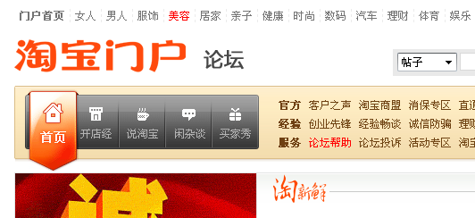
http://bbs.taobao.com/catalog/thread/534513-250240323.htm?TBG=40861.70903.2 这篇软文属于买家秀类型的软文。这些文章的撰写或者编撰工作：1.去全国各大论坛或者是网站进行选择有争议性的话题进行改编；2.挖掘一些过去的新闻进行整理；3.整理化妆品或者是女性产品的一些知识转载。
http://bbs.taobao.com/catalog/thread/534513-250238812.htm

【跟随购营销】
淘宝江湖里面的跟随购能够吸收非常大的流量，可以通过打造跟随购的内容获取营销的客户。
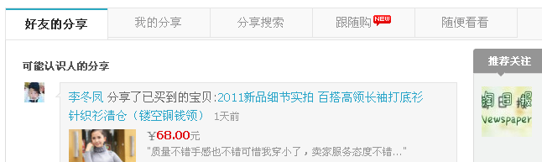

步骤：
1.选取有大量好友的旺旺（有卖），或者自己通过养小号的模式，大量的增加客户为好友
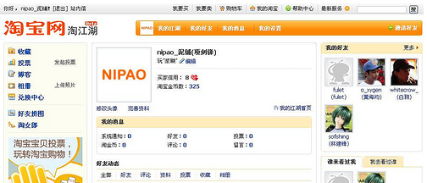
2.通过这些旺旺淘宝帐号购买你的爆款产品，或者是有优势的店铺营销产品
http://item.taobao.com/item.htm?id=1991139419
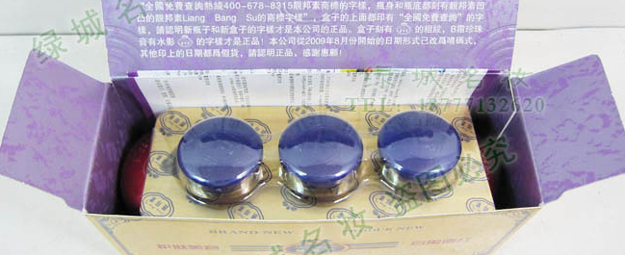
3.购买产品以后，对产品进行分享，写较为有吸引里的分享语言，吸引客户的注意，同时大量的用人进行评价和进行留言，将产品达到一定的营销人数，同时

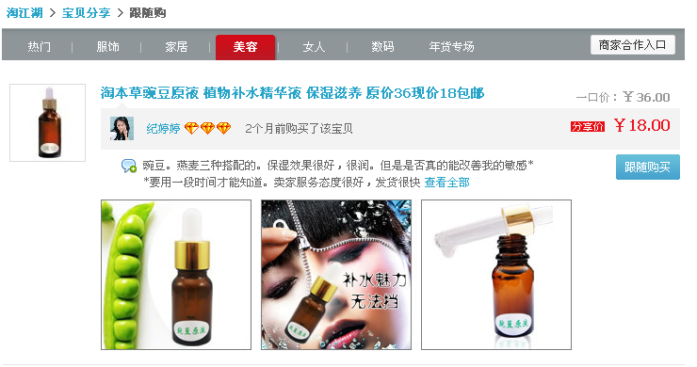
让好友通过跟随购的方式购买产品，通过一系列的这方面的营销方式，使得跟随购吸引更多的人流和客户。
http://fx.taobao.com/u/MTE4MDIyNDQ2/view/share_detail.htm?baskitemid=200336129

【渠道合作营销】
在淘宝上做营销，主要是能够通过强强联合的营销模式获得客户群体，而贵店铺的客户群体和做服装买卖的店铺和母婴产品店铺以及女鞋产品的店铺，都有着共同的客户群体。联系有共同客户群体的商家。进行联合活动或者是联合营销。
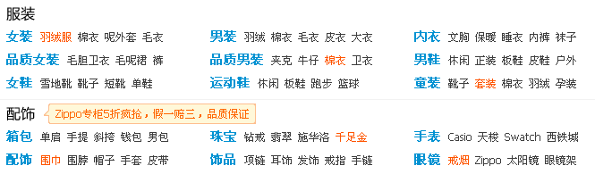
步骤：
- 制定合作营销推广的方式或者是相互配合营销的策略，寻找有合作可能的同样的客户群体的店铺进行合作。
- 几个店铺在产品的描述里面增加对方店铺的信息，比如产品描述中有：
本店铺与雅柏丽http://yaboli.taobao.comWINY锦旗店为合作伙伴http://weiyi.tmall.com，通过本店铺购买对方产品将享受9折优惠，同时获得两店的金卡会员资格。







3.同时为了巩固老客户，在给老客户发货的时候，印制带有合作店铺的名片，在名片中告知【店铺在每个月的不定期进行抽奖活动，根据名片上的编号进行抽奖，定期公布在网店中，每期赠送一款产品，敬请关注】等相关的字样
4.通过这种方式使得相互的店铺中的客户群体能够实现共享，同时通过巩固客户群体回流大量的人气。

【留言营销方案】
很多的淘宝店铺或者社区的帖子都会获得很大的流量，如果能够占据第一位的留言将获得很大的营销推广的作用。
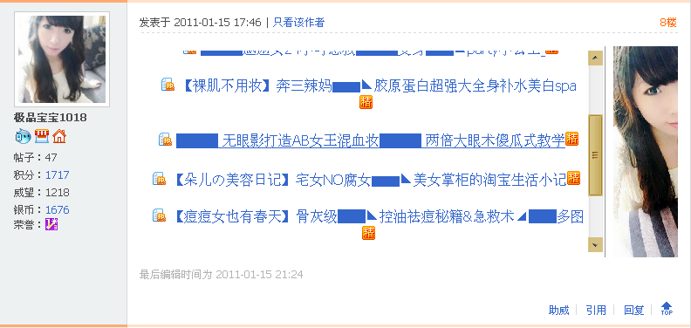
这些方面我们可以利用淘宝留言软件进行操作，不用天天进行守护，自动进行留言营销，同时进行助威等相关的营销内容，只有留言能够占据第一位，可以进行软广告的营销活动。

【站外推广】
①傍名人的营销模式：
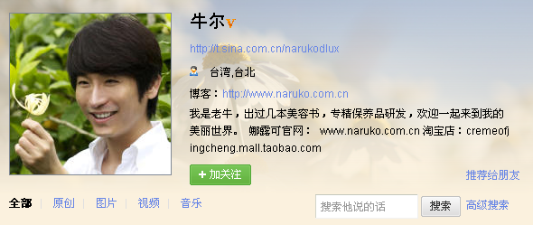
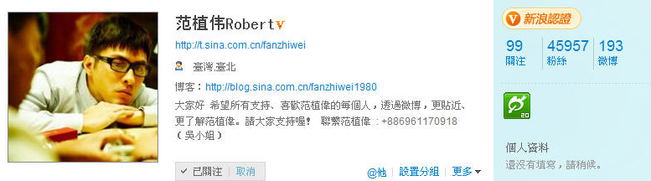
主要对应名人：二线明星或者是小有知名度的任务，建议少用一线明星或者名人，主要是会涉及到一系列的推广不利因素，而二三线明星急需推广自己，所以用他们进行炒作，对于他们来说，有利无害。
形式：微博截图 QQ聊天 新闻澄清事件 （见上述牛尔微博）
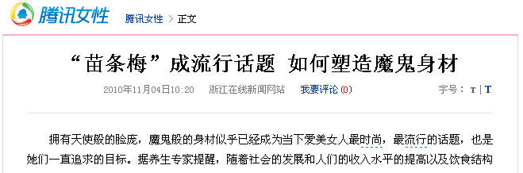
②傍知名媒体的模式：主要是一线媒体或者是网络媒体做客，等等相关图片和信息，以及报刊报纸的宣传营销：人民日报 新浪 腾讯 百度 等等权威媒体的新闻性质的炒作和营销推广。例如
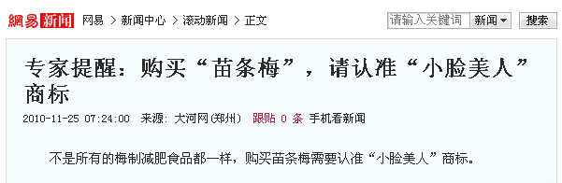

③百度风云营销
比较大的搜索引擎主要是百度和GOOGLE还有搜搜，以及搜狗，有道，雅虎等，以最常用的两个为切入点进行做营销。就是百度和GOOGLE。
首先分析一个如何带来流量：
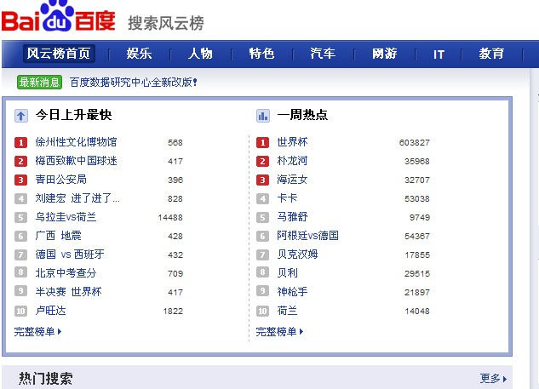
做法非常的简单，咱们的目的很明确就是将流量扩大，有一个最简单的方式就是，关注百度风云榜：http://index.baidu.com
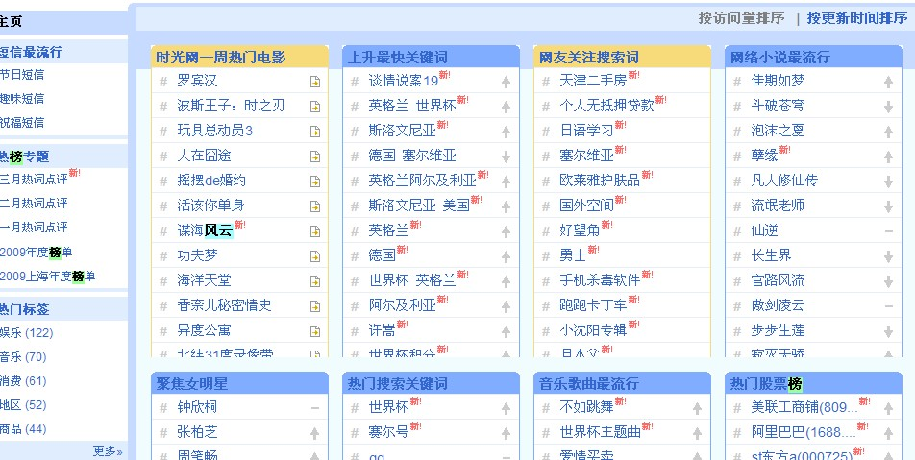
从这搜索引擎上，找到点击量最大，上升最快几个关建词，越多越好，然后我们根据这些关键词，写文章50-100篇左右，让这些关建词和本网店找到一个切入点，如果100个关建词，准备一百篇类似的文章，内容不需要写，修改一下网上现成的内容即可，然后利用一个博客，把这些内容放到一个博客里，而博客内的连接全连到本网店上面这样就做了一个流量转换的一个过程。
接来是看GOOGLE，首先是我们要看GOOGLE的热榜，如下图，然后根据这

些相尖的关键词，上传这些文章，GOOGLE会全部收录。而而且收录效果明显。

- 博客的推广营销方式
博客是一个自由的平台，它是一个内容平台，一个广告平台，也是一个流量平台，也就是说博客可以放任何合作的内容，因为博客是建立门户网站是以及专业的咨讯类网站的平台之上，域名的权得较高，搜索引擎收录较好，不同的搜索引擎对相应的博客收录有所不同，所以为了好的推广博客，如果真对百度，我们就做好百度空间博客，这样有利于博客的收录和排名的提升，如果真对搜搜，我们就做腾讯的空间博客，那么博客应该放什么内容？
首先人们要做一个品牌博客，就是官方博客，内容以女性关注的话题：围绕减肥，丰胸产品，以及美容产品为主，每篇文章的标题里包含一个关建词，一篇文章一个关建词出现三到五次，一般只需要200篇文章即可，这些文章不用自己写，只需要下载网上的文章在标题和内容里做一下简单的修改即可使用。然后在这些关建词上插入友情连接，或者是直接上传产品图片然后再插入淘宝的连连，为了更直观的让你了解，做了一个新浪的博客，推广网店。
最后一步就是将做好的博客，利用博客搬家功能，将博客进行复制，复制
到腾讯博客，复制到新浪博客，复制到百度博客，复制到搜狐博客等，一天可以做几个博客，最终的效果流量很大，可以全部引导到网站。
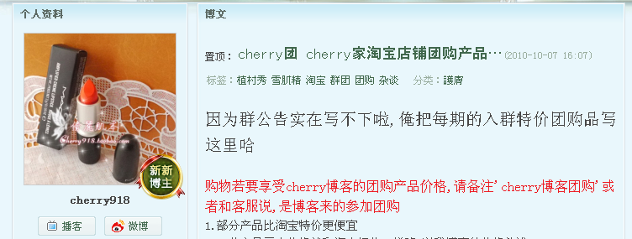
推荐绿城名妆进行的营销推广博客：新浪博客，同时通过全国，一百多个博客网站和帐号全部链接到你的网店上，进行有效流量的截取。

- 微博的营销方式

通过建立一个主要的微博进行引导性的控制，然后让很多的网友和微博的客户关注你的微博，对你的微博进行转载营销，对微博的内容进行炒作，以便达到营销推广的目的
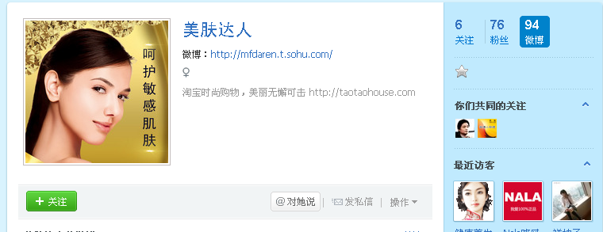
- 分类信息营销
这种营销方式主要是实现产品营销上的覆盖面和检索的优势，属于配合形式的营销，在各个分类网站上进行发布关于网站的信息和内容，从而使得网站的流量得到提升，让客户群体的接触面比较广泛。
- 事件营销策划
对于贵网的相关产品，可以设定3个主题的事件营销，如下事件：
1.绿城名妆邀请牛尔给大家讲解美白的一份信；

2.淘宝全网寻找美白达人绿城名妆体验活动；

- 软文营销推广
推出一系列的软文在各个门户网站进行发布营销，其中的主要的主题是设计到的是具体的事件，比如女人一生花费在化妆和保养的时间调查等相关事件进行

软文的改版；对相关的新闻进行再创作，系列营销点子如下：
1.闹鬼，都是化妆惹的祸：
主要内容是一个晚上正在用绿城名妆淘宝店铺买来的美白霜面膜做美妆，但是却突然停电，而巧合之下，父母回家，看到女儿皙白的脸和蓬散的头发而晕过去的故事……
2.火车站接快递的故事
主要内容是，买火车票回家，前几天在绿城名妆淘宝店铺购买了化妆品，因为时间的原因，还有一个小时就要登火车了，怕收不到货，快递人员将买到的化妆品送到火车站………
3.一大学生为创业销售化妆品，自己做模特的故事
4. 绿城名妆邀请凤姐代言的一封公开信件
- 分享营销推广
对有新闻性的事件和软文内容进行转载营销，建立一个新浪博客以后，拥有大量的人对你的文章进行转载和分享，实现文章的面积的推广；同时微博 QQ 人人网 开心网 博客，以及网站SNS营销渠道都可以实现此种营销模式。
- 合作营销推广
和一些女性网站或者是淘宝网站达成协作，在店铺中对贵店的产品进行营销和推广，贵产品的相通的客群群体店铺有：化妆品店铺、日化用品店铺、成人用品店铺、女性服饰店铺，可以进行网店的链接推广，也可以是店铺发送货品的时候名片的营销。
- 返利营销推广
利于博客和相关渠道，通过推荐过来的客户会得到一份优惠券，通过这种邮件模式叠加的营销渠道进行返利营销。

以上做出的是一些适合贵店产品进行营销的一些渠道和方式，具体的营销推广见下方案：

方案1：软文营销
- 步骤：
1.软文撰写营销系列：①女人一生多少时间在化妆？ ②化妆惹的祸 ③ 化妆品别乱买 ④做化妆品代理的经历 ⑤丑女蜕变小天鹅故事
2.通过一系列的软文的撰写工作，聘用专业的写手写营销性质的软文，进行长期性的软文工作；
3.软文发布到女性论坛，进行针对性营销http://link.bohelady.com/
太平洋女性网论坛:http://bbs.pclady.com.cn/
精品时尚吧:http://bbs.baihuu.com/
悦己女性论坛:http://bbs.self.com.cn/
空姐网:http://www.kongjie.com/
百丽吧:http://www.belle8.com/
柚子网:http://www.youzinet.com/bbs/
上海mm论坛:http://bbs.shanghaimm.org/
淑女情缘"http://www.kidulte.com/
“女人我最大”论坛√:http://www.wqueen.cn/
女人国论坛:http://www.szimm.cn/bbs/
密酷儿:http://www.mikuer.com/
女友社区:http://bbs.ny1988.com/
Onlylady论坛:http://bbs.onlylady.com/forum-3-1.html
瑞丽女性论坛:http://bbs.rayli.com.cn/
网易女性论坛:http://bbs.lady.163.com/
女性时尚论坛:http://www.mflady.com/bbs
美莱女性论坛:http://bbs.mylike.cc/
太平洋时尚女性论坛:http://www.pclady.com.cn/bbs
- 渠道：
1.软文的撰写：根据产品的特定营销进行宣传软文的写作；
2.软文的发布：将软文发布到特定的网站或者是论坛版块中；
3.软文的公关：将新闻类型的软文发布到门户网站或者是专业网站；
- 费用：
软文费用：100-200不等；公关费100-200不等；发帖费用一万贴100元
- 时间：
1.软文撰写：根据需要，一般是1天能够写两篇；
2.软文发布：当天能够进行营销推广

方案2：博客营销｛知名博客留言营销｝
- 步骤：
1.注册博客网站，以绿城名妆为注册名称：http://www.321u.cn/，注册这些网站的博客，通过大量的关键词和关键语句进行软文的改编或者撰写，充实博客内容；将博客进行定期的原创性文案的写作，主题围绕：减肥、健身、美体、女性问题、时尚、美容等能够吸引女性关注的内容。
2.大量的加好友，通过不断的增加好友和进行文章的转载推荐，将相关的链接推广到网络好友中进行转载传播；
3.同时大量的增加关注量和微博的撰写，根据同样的原理，将博客的内容和好友数量进行复制进行。
4.增加在名人博客的留言，通过占据名人博客第一时间的留言，进行产品的宣传营销http://blog.sina.com.cn/lm/top/rank/，通过在名人网站的第一留言营销方式，让网站的产品能够在第一时间让客户看到
5.留言的内容根据不同博客的群体进行相关的设计；财经类博客留言信息：关心女人的男人才是好男人，为什么女人会快乐 http://lcmz.taobao.com/；健康类的博客内容：博主推荐健康的生活方式http://lcmz.taobao.com/；或者是根据当下的热点进行留言内容的撰写；实现第一留言营销
6.博客留言的方式是通过博客留言软件实现，能够在博客更新的情况下进行有效的留言内容，让客户第一事件看到你的留言内容，实现更快的营销方式；
- 渠道：
  - 博客营销
  - 留言营销
- 费用：
1.博客的建设工作，每个博客费用5元；
2.博客的维护工作及其留言工作，包月800元
- 时间：
长期效应，能够实现稳定的流量
- 效果：
长期效应，能够实现稳定的流量

方案3：SNS营销
- 步骤：
1.撰写利于营销推广的短文内容（世界奇闻、女性关注的事件、热点文章改编、搞笑内容）
2.通过这些内容的转载将店铺的地址嵌入在相关文案中进行隐形的营销；
3.通过博客以及开心网和微博空间进行宣传发文；
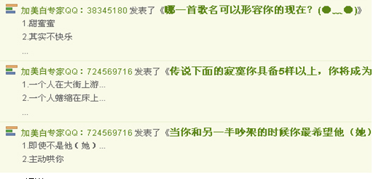
4.文章吸引流量转载和分享，通过营销软文进行隐形宣传；
5.制作QQ投票营销，关于绿城名妆产品

- 渠道：
  - QQ空间营销推广：QQ中的营销产品很多，投票和漂流瓶营销作为新的营销方式，比较适合进行；
  - 开心网营销推广：进行营销转载，将帖子转成热帖；
  - 微博营销推广：进行营销转载，将帖子转成热微博；
4.社区网站推广：进行营销转载，将帖子转成热帖；
- 费用：
根据具体的营销推广规模进行，费用推荐1000-2000左右；
- 时间：
大致能够在1-2个星期完成全部的营销过程
- 效果：
可以实现长期性的营销，主要测重营销推广的规模决定

方案4：热点营销
主要是根据最近的新闻事件或者最近的热点进行跟踪信息的营销，这方面的时效性很强，一般都是1-3天的周期范围能够实现具体的效应；
- 步骤：
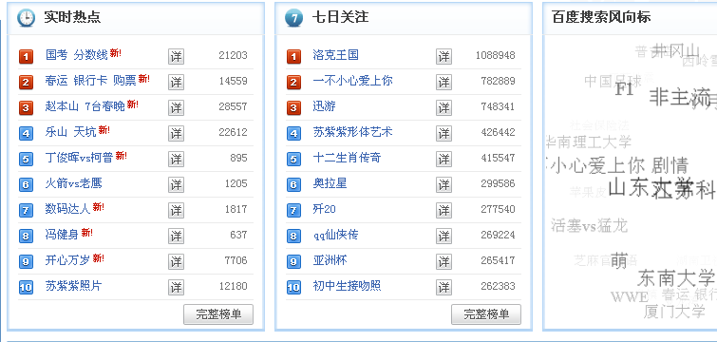
1.根据百度风云榜的内容进行具体的内容和新闻上的挖掘，通过对新闻事件的改编和引导，把事件营销引入到绿城名妆网店链接上；
2.比如苏紫紫人体裸模事件：就可以写新闻营销，【苏紫紫身材为什么这么好，女生的身体为什么不美，怎么实现身体的白皙，专家推荐使用什么方式或者什么护肤品能够实现苏紫紫人体裸模身材】通过这些内容就可以将产品链接到这些新闻上进行营销
3.然后通过网络的发帖和门户网站的发文，将相关的信息让百度进行收录，以后，通过软文就能够实现产品的网站的链接和流量
- 渠道：
1.软文营销
2.软文推广，同时也可以用于博客 微博 SNS社区的营销推广
- 费用：
软文的费用和发帖营销，已经公关的费用
- 时间：
时效性较强，建议在1-3天内完成营销推广
- 效果：
实现流量和效果比较明显，事件的新闻性质较强，能够实现很好的转化率

方案5：跟踪营销
通过百度或者在网站上，都可以检索出大量的人群有美白（化妆品）的问题，我们可以通过百度和各个搜索引擎找出这部分的留言和人群
- 步骤：
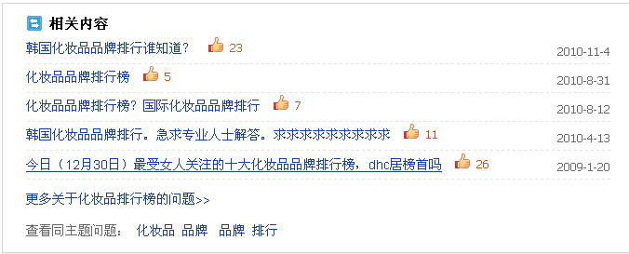
1.在百度上对相关内容进行检索：化妆品什么品牌好 化妆品的使用注意事项 这些词句进行检索。

2.通过检索处理的内容，进行有效的回复营销，对这类的问题进行周到和有效的回复，这样利于很好的口碑营销
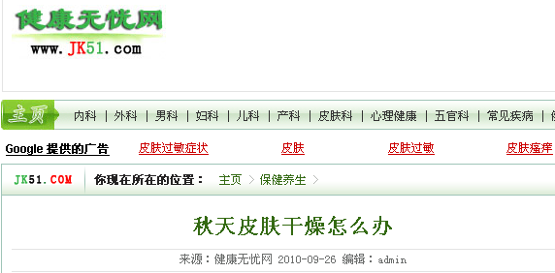
3.同时在一些健康网站上回答女性护肤引发的相关问题的回复，这样作为医生的角度出发，更加赢得口碑上的优势

方案6：注册营销
注册营销主要是为了进行产品的美誉度的提升和专业性的营销而进行的一种营销方式，同时通过注册的这些权重网站实现信息上的覆盖面和推广面
- 步骤：
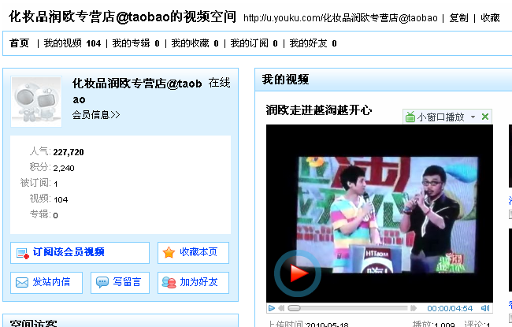
1.在全国性的大型网站或者是排名靠前的网站，具体查找【全球中文网站排行】http://www.cwrank.com/，注册前100-200个靠前的网站。然后在这些网站中建立自己的信息内容，并且进行维护营销。
2.在空间中发布一些喜闻乐见的材料或者转载一些视频，或者是通过对这些视频打上自己的网站信息内容进行传播；
3.或者在QQ上加上免费专家美白内容咨询，等相关的信息，吸引客户
- 时间：
长期的营销推广模式，能够实现长期的营销效应
在营销推广是主要有几个模式：1.通过自己的直接推广，比如做软文或者打广告；2.通过口碑营销，比如做转载营销，注册营销 博客营销；3.通过产品效应；比如事件营销，傍名人营销，等等手法都是能够实现营销推广效果。
同时在营销推广上，建议不要做直面的营销推广，通过隐形的营销获取更多的客户，比如进行优惠券或者是赠品的营销，以及进行抽奖活动的营销。提升关注量的同时获得客户。

【基础性推广方式】
- 百度知道﹑淘宝打听﹑新浪爱问﹑雅虎知识堂﹑QQ问问主要关键词方面设置8个左右能够和店铺产品的推广方向进行相应的设置（此方面我们可以完成），一共设计关键词。其中每个关键词利用不同问答200-300个左右，为了确保真实建议这项推广周期为1-2周时间。项目制作的真实可靠和利用推广为基准，费用大致500元左右。【一周】

- QQ信息推广﹑论坛推广﹑QQ购物团此方面进行软文推广和活动推广的时间利用的比较多，可以在QQ信息推广﹑论坛推广费用为1000元左右【一周】

- 百度百科收录﹑网页收录，此方面的费用大致是在200-500多个相关的网站进行收率，难度在于寻找相关网站比较困难进行，费用500元左右【两周】

- 软文写作每篇市场最低的价格为100元/篇；质量好的软文价格为150-200元/篇。其中建议可以做5篇不同类型的软文。报价一个为500-1000元。【一周】

- 微博人气和人人网营销推广刷人气，千人人气100元，如果是刷空间流量1天费用是80元，流量1W-2W个IP（其他方式具体商讨）

备注：具体推广内容和方式根据贵方具体选择进行，能够实现不同的效果。根据贵方需要的营销推广内容，进行营销推广方式的选择，我方再与贵方进行具体的合作营销内容。

子中策划机构
2011-1-18

